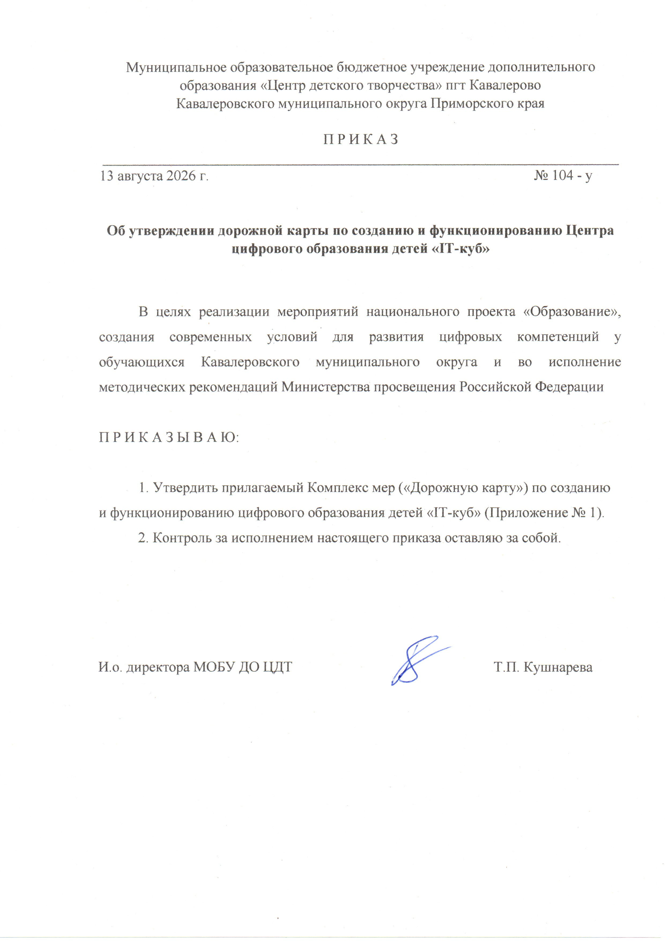
Приложение № 1 к приказу № 104 -у
от 13.08.2026 г.

Комплекс мер («Дорожная карта») по созданию и функционированию Центра цифрового образования детей «IТ-куб» на базе МОБУ ДО «Центр детского творчества» пгт Кавалерово

№ п/п | Наименование мероприятия | Ответственный | Результат | Срок
1 | 2 | 3 | 4 | 5
1 | Утверждены:  1. Комплекс мер («дорожная карта») по созданию и функционированию Центра;  2. Должностное лицо в составе учреждения, ответственное за создание и функционирование Центра;  3. Положение о Центре;  4. Перечень образовательных направлений Центра. | Субъект Российской Федерации, региональный координатор  Директор образовательного учреждения (далее- директор ОУ) | 1. Приказ о создании Центра;  2. Приказ о назначении руководителя;  3. Приказ об утверждении Положения;  4. Положение о Центре;  5. Перечень направлений | не позднее 31 августа 2026 года
2 | Формирование и утверждение инфраструктурного листа для оснащения Центра | Региональный координатор, руководитель Центра | 1. Письмо директора ОУ региональному координатору о соответствии инфраструктурного листа единой технологической среде НПО;  2. Акт директора ОУ об утверждении согласованного инфраструктурного листа | Согласно регламенту, направляемому Центром проектного сопровождения
3 | Формирование типового проекта зонирования и дизайна помещений Центра | Региональный координатор, руководитель Центра | 1. Письмо директора ОУ региональному координатору о согласовании типового дизайн-проекта и зонирования помещений;  2. Письмо регионального координатора о согласовании;  3. Акт директора ОУ об утверждении типового дизайн-проекта и зонирования помещений | до 1 февраля 2027 года
4 | Объявление закупок товаров, работ, услуг для создания Центра | Региональный координатор | Реестр извещений (по форме, рекомендованной федеральным оператором) | не позднее 15 февраля 2027 года
5 | Информационная справка об образовательной организации, на базе которой создаётся Центр | Региональный координатор, | По форме, рекомендованной федеральным оператором | не позднее  1 мая 2027 года
6 | Утверждение штатного расписания Центра (внесены изменения в штатное расписание организации, на базе которой создан Центр) | Региональный координатор,  директор ОУ | Локальный акт организации | 25 августа 2027 года
7 | Формирование реестра документов, подтверждающих приемку материальных ценностей и услуг в рамках создания Центра | Региональный координатор,  руководитель Центра | По форме, определяемой Минпросвещения России или федеральным оператором | не позднее 25 августа 2027 года
8 | Проведение фотомониторинга по приведению помещений Центра в соответствие с методическими рекомендациями Минпросвещения России | Руководитель Центра,  директор ОУ | По форме, определяемой Минпросвещения России или Федеральным оператором | не позднее 25 августа 2027 года
9 | Получение лицензии на образовательную деятельность Центра по программам дополнительного образования детей и взрослых (при необходимости) | Директор ОУ | Лицензия на реализацию образовательных программ дополнительного образования детей и взрослых | не позднее 25 августа 2027 года
10 | Формирование единого комплексного плана мероприятий по организационно-методической поддержке инфраструктуры национального проекта «Образование», в том числе Центра | Руководитель Центра | Распорядительный акт директора ОУ | не позднее 25 августа 2027 года
11 | Начало работы Центра | Директор ОУ, руководитель Центра | Информационное освещение в средствах массовой информации, наличие заполненного раздела о Центре на сайте образовательной организации | 15 сентября 2027 года
12 | Ежеквартальный мониторинг выполнения показателей создания и функционирования Центра | Руководитель Центра | Отчёт региональному координатору по итогам мониторинга показателя | 1 октября 2027 года, далее ежеквартально
13 | Проведено повышение квалификации педагогических работников, реализующих образовательные программы с использованием средств обучения и воспитания Центра | Руководитель Центра, педагогические работники | По форме, рекомендованной федеральным оператором | в течение 2027 года
14 | Мониторинг использования оборудования, поставляемого Центрам "IT-куб" | Региональный координатор,  Федеральный оператор | По форме, рекомендованной федеральным оператором | в течение 2027 года

